SOLUCIÓN CASO: PRECIO VIVIENDA

Estimate Std. Error t value Pr(>|t|)

(Intercept) 598.919 9552.197 0.063 0.95011

Piescuad 52.994 5.734 9.242 1.10e-15 ***

Cuartos 4246.794 1597.911 2.658 0.00894 **

Baños 7883.278 2117.035 3.724 0.00030 ***

Ofertas -8267.488 1084.777 -7.621 6.47e-12 ***

LadrilloSi 17297.350 1981.616 8.729 1.78e-14 ***

BarrioNorte 1560.579 2396.765 0.651 0.51621

BarrioOeste 22241.616 2531.758 8.785 1.32e-14 ***

**Creando el modelo**

**Precio** = 598.919 + 52.994*Piescuad + 4246.794*Cuartos + 7883.278*Baños -8267.488*Ofertas + 17297.350*LadrillosSi + 1560.579* BarrioNorte + 22241.616BarrioOeste

**Interpretando los coeficientes del modelo**

b2: 4246.794 = Cuando una casa tiene un cuarto adicional, el precio va ha aumentar en 4246.794 dólares, manteniendo constante las otras variables.

b5: 17297.350 = Cuando la casa es de ladrillo, el precio aumenta en 17297.350, manteniendo constante las otras variables.

b6: 1560.579= Cuando la casa está en el barrio Norte, el precio aumenta en 1560.579, manteniendo constante las otras variables.

**Prueba de hipótesis global**

H0: B1=B2=B3=…=B7=0 (el modelo no es válido)

H1: Al menos un Bi es diferente de cero.

α=0.05

F-statistic: 113.3 p-value: < 2.2e-16

Como PValue < α, entonces, se rechaza H0.

A un nivel de significancia del 0.05, existe suficiente evidencia estadística para afirmar que al menos un Bi es diferente de cero.

**Prueba de hipótesis Individual**

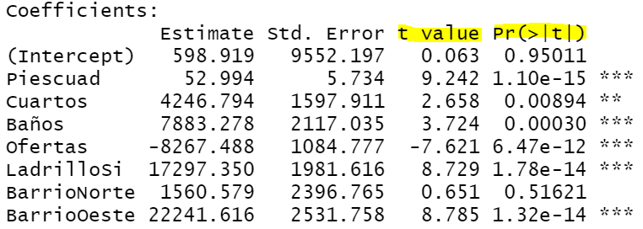

**H0: B1=0**

**H1: B1≠0**

α=0.05

t=9.249, Pvalue=1.10e-15

Como el PValue < alfa, entonces se rechaza H0.

A un nivel de significancia del 0.05, existe sufienciente evidencia estadística para afirmar que B1 es diferente de cero. (Pies cuadrados si influye en el modelo).

**Bondad de ajuste**

Multiple R-squared: 0.8686, Adjusted R-squared: 0.861

R²adj=0.861: El 86.1% de la variabilidad del precio es explicado por las variables a través del modelo de regresión.

Residual standard error: 10020

EER=10020, se observa un error de 10020, este error debe compararse con otro modelo para ver cual de ellos es mejor.

**VALIDACIÓN DE SUPUESTOS**

**Supuesto de linealidad**

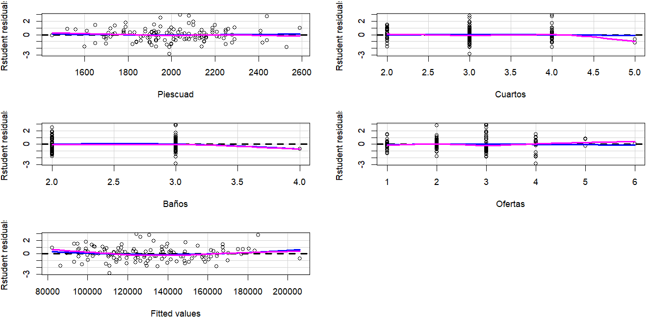

Según las gráficas estimadas se sospecha que existe cierta linealidad en cada una de las variables.

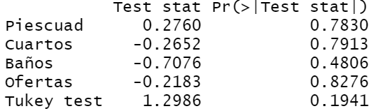

H0: La variable Piescuad tiene un comportamiento lineal en el modelo

H1: La variable Piescuad no tiene un comportamiento lineal en el modelo

α=0.05

T=0.2760 Pvalue=0.7830

Como el Pvalue > α, entonces, no se rechaza H0.

A un nivel de significancia del 0.05, se puede afirmar que La variable Piescuad tiene un comportamiento lineal en el modelo.

H0: El modelo tiene un comportamiento lineal

H1: El modelo no tiene un comportamiento lineal

Tukey = 1.2986 Pvalue 0.1941

Pvalue > α, no se rechaza H0.

A un nivel de significancia del 0.05, el modelo tiene un comportamiento lineal.

**Supuesto de normalidad**

|  |  |
| --- | --- |
|  |  |

Gráficamente se observa una campana con un comportamiento normal (gráfica izquierda). En la gráfica de la derecha los puntos están cerca de la diagonal, con lo cual se sospecha que existe normalidad.

H0: Los residuos tienen distribución normal

H1: Los residuos no tienen distribución normal

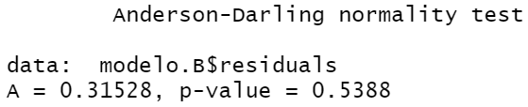

Pvalue > α, entonces, no se rechaza H0.

A un nivel de significancia del 0.05, se puede afirmar que los residuos tienen distribución normal.

**Supuesto de homogeneidad**



Los residuales en todo el recorrido se mantienen constantes (se sospecha que existe homocedasticiad).

H0: Los errores tienen varianza constante

H1: Los errores no tienen varianza constante

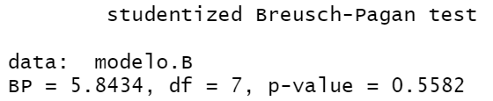

Como Pvalue > alfa, no se rechaza H0.

A un nivel de significación del 0.05, los errores tienen varianza constante

**Supuesto de autocorrelación (Independencia)**



En la gráfica se observa puntos aleatorios en todo el recorrido, por lo tanto se sospecha independencia (no autocorrelación) entre las observaciones.

**H0: ρ=0 (No existe autocorrelación)**

**H1: ρ≠0 (Si existe autocorrelación)**

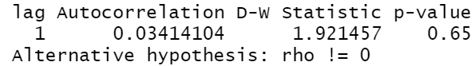

Pvalue > alfa, no se rechaza H0.

A un nivel de significación del 0.05, los errores son independientes (no existe autocorrelación)

**Supuesto de multicolinealidad**

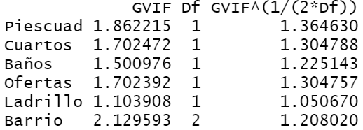

Regla: Vif < 4 (no existe multicolinealidad)

Vif: 5 a 10 (sospecha de multicolinealidad)

Vif > 10 (Multicolinealidad severa)

Como el VIF (factor de inflación de varianza < 4) en todas las variables, entonces no hay presencia de multicolinealidad.